Đo tần số xung vuông từ IC555 bằng IC8051

Hello anh em,hôm nay mình làm bài viết nói về cách đo tần số phát ra từ IC555 bằng IC “siêu kinh điển ” 8051.Trong bài viết ,chúng ta sẽ tính toàn tần số xung tín hiệu ở chân P3.5 của 8051 và dùng IC555 để phát xung.

* + - Các dụng cụ cần
      * Vi điều khiển 8051
      * LCD 16*2
      * IC555
      * Dây nối
    - Tiếp theo chúng ta sẽ nối mạch như sơ đồ sau:

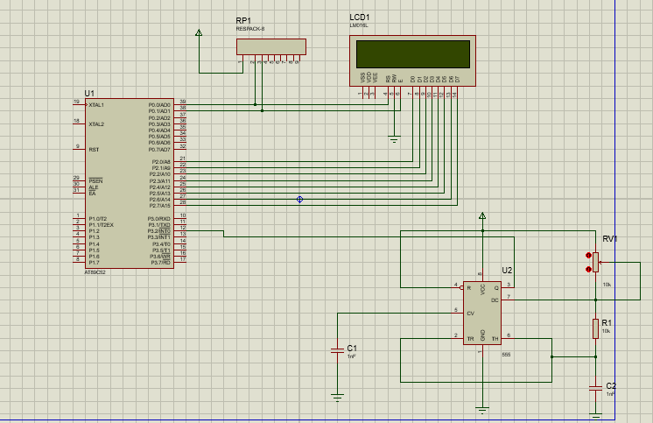

* + - Giờ đến phần thực hiện chương trình
      * Trước tiên chúng ta thiết lập chế độ cho timer1.Chúng ta set up TMOD=0x09(GATE0=1,chế độ 16bit).Tại chế độ này,bộ đếm sẽ tăng khi có xung mức cao ở chân INT0 và bit TR1 được bật.Đưa 2 giá trị TH0 và TL0=0.Phần xử lý tín hiệu vào sẽ được trình bày trong phần chương trinh.
      * Bước tiếp theo là thiết lập cho IC555.Như trong hình trên,chân số 3 sẽ phát xung vuông và nạp vào chân P3.5.

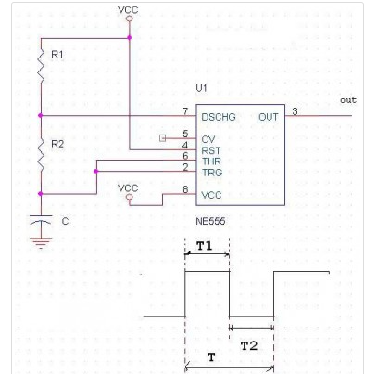

* + - * Nhìn vào sơ đồ mạch trên ta có công thức tính tần số , độ rộng xung.
      * + Tần số của tín hiệu đầu ra là
      * f = 1/(ln2.C.(R1 + 2R2))
      * + Chu kì của tín hiệu đầu ra : t = 1/f
      * + Thời gian xung ở mức H (1) trong một chu kì
      * t1 = ln2 .(R1 + R2).C
      * + Thời gian xung ở mức L (0) trong 1 chu kì
      * t2 = ln2.R2.C
      * Như vậy trên là công thức tổng quát của 555. Tôi lấy 1 ví dụ nhỏ là : để tạo được xung dao động là f = 1.5Hz . Đầu tiên tôi cứ chọn hai giá trị đặc trưng là R1 và C2 sau đó ta tính được R1. Theo cách tính toán trên thì ta chọn : C = 10nF, R1 =33k --> R2 = 33k (Tính toán theo công thức)
    - Tiếp theo là chương trình thực hiện

#include"main.h"

#include"lcd.h"

void main**()**

**{**

unsigned int t**,** f**;**

LCD_Init**();**

LCD_Out**(**1**,**1**,**"T = "**);**

LCD_Out**(**2**,**1**,**"f = "**);**

TMOD **&=** 0xF0**;**

TMOD **|=** 0x09**;** // Gate = 1, M0 = 1;

**while(**1**)**

**{**

TH0 **=** 0**;**

TL0 **=** 0**;**

**while(**INT0**);** // Bo qua muc 1 dau tien

**while(!**INT0**);** // Bo qua muc 0

TR0 **=** 1**;**

**while(**INT0**);**

TR0 **=** 0**;**

t **=** TH0**;**

t **<<=** 8**;**

t **|=** TL0**;**

t**\*=**2**;**

LCD_Chr**(**1**,**5**,**t**/**10000**+**0x30**);**//chuyen gia tri t hang nghin

LCD_Chr_Cp**(**t**%**10000**/**1000**+**0x30**);/chuyen gia tri t hang chuc**

LCD_Chr_Cp**(**t**%**1000**/**100**+**0x30**);**

LCD_Chr_Cp**(**t**%**100**/**10**+**0x30**);**

LCD_Chr_Cp**(**t**%**10**+**0x30**);**

f **=** 1000000**/**t**;**

LCD_Chr**(**2**,**5**,**f**/**10000**+**0x30**);**

LCD_Chr_Cp**(**f**%**10000**/**1000**+**0x30**);**

LCD_Chr_Cp**(**f**%**1000**/**100**+**0x30**);**

LCD_Chr_Cp**(**f**%**100**/**10**+**0x30**);**

LCD_Chr_Cp**(**f**%**10**+**0x30**);**

**}**

**}**

* + - Và đây là kết quả

